通用技术试题参考答案矫正

第21题答案改为：

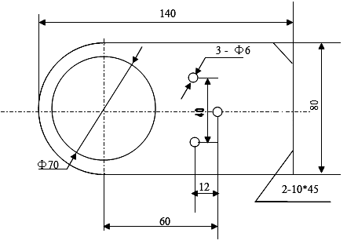
共计8分。
1、画出直径为70mm的圆(2分)，正确标注直径(1分)；
2、画出三个孔，且位置正确，每孔1分，共计3分，标注其中1个孔径1分(三个都标注孔径也给1分)，标注出上下两孔的位置1分。
删除第3点

第25题（4）分值为6分

第26题（1）“0-20kg”改为“0-10kg”

通用技术试题参考答案矫正

第21题答案改为：
共计8分。
1、画出直径为70mm的圆(2分)，正确标注直径(1分)；
2、画出三个孔，且位置正确，每孔1分，共计3分，标注其中1个孔径1分(三个都标注孔径也给1分)，标注出上下两孔的位置1分。
删除第3点

第25题（4）分值为6分

第26题（1）“0-20kg”改为“0-10kg”

